«Раскрась яйцо таким же цветом что и курочка»

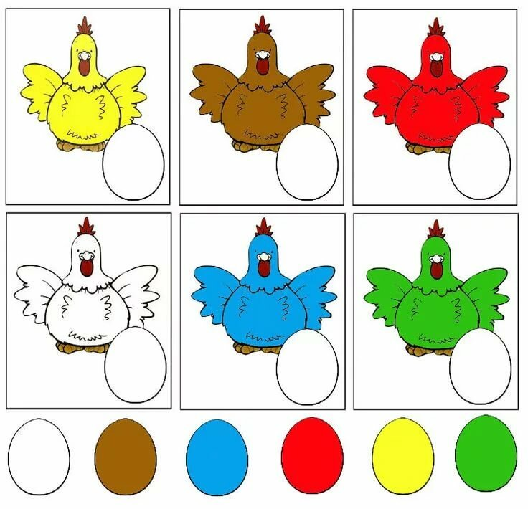

«Раскрась цыпленка»

